-Se crea el contenedor del rabbitMQ, los consumidores y productores con sus respectivos contenedores.

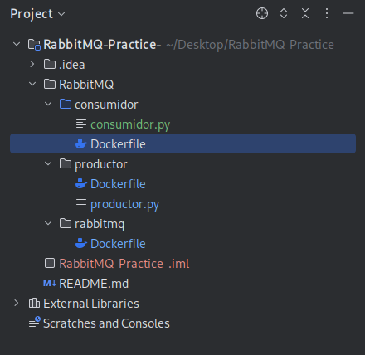

-Se crea una network para las pruebas con: docker network create mi_red

-Luego se levanta cada contenedor:
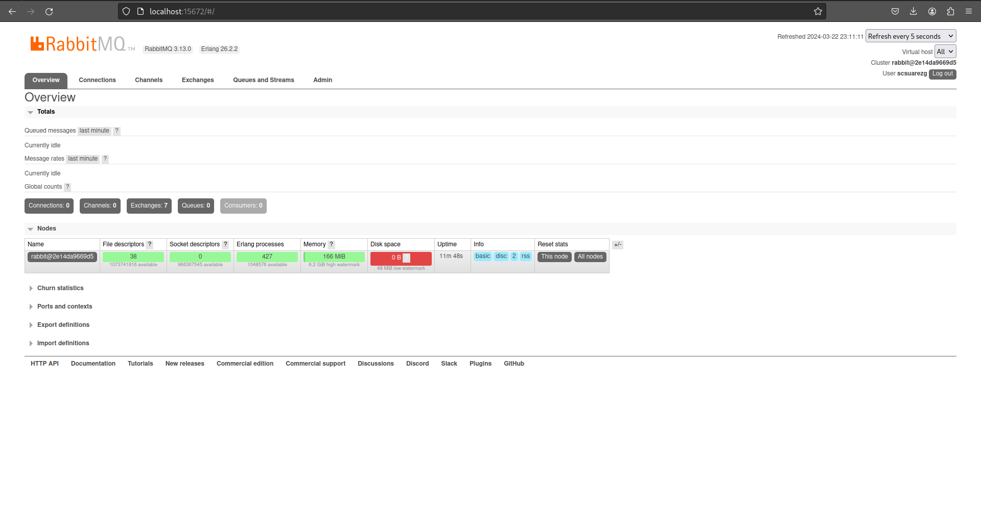
ahi se aprecia que se levantó en el puerto correspondiente e ingresé con las credenciales puestas del productor

